Kraków, 12 listopada 2012 roku

Sesja podsumowująca dwuletni projekt szkoleniowy Photo Proxima
15. – 16. listopada 2012
Muzeum Etnograficzne w Krakowie, pl. Wolnica 1

Muzeum Etnograficzne w Krakowie zbliża się do finału projektu Photo Proxima (2010–2012), realizowanego we współpracy z Województwem Małopolskim, Instytutem Pamięci o Współczesnym Piśmiennictwie z Francji (IMEC) oraz Fundacją na Rzecz Historii Fotografii Fratelli Alinarii z Włoch. Nasze wspólne działania zamierzamy podsumować podczas dwudniowej sesji, 15. i 16. listopada 2012 roku.
Przez dwa lata wymienialiśmy się doświadczeniami wynikającymi z praktyki gromadzenia, katalogowania, opisywania i interpretowania wizualnych świadectw kultury. Szukaliśmy odpowiedzi na pytania o rolę fotografii w dzisiejszej kulturze. Postawiliśmy sobie także pytania o filozofię archiwum rozumianego nie tylko jako zbiór dokumentów, ale także jako opowieść, pamięć.
Szukaliśmy odpowiedzi na pytania o rolę fotografii w dzisiejszej kulturze, o użycie zdjęć i innych wizualnych zapisów jako metody prowadzenia badań nad nią
(m.in. projekt badawczy „Pamiątka rodzinna” realizowany przez MEK w ramach projektu Photo Proxima). Postawiliśmy sobie także pytania o filozofię archiwum rozumianego nie tylko jako zbiór dokumentów, ale także metafora, opowieść, pamięć.
Zamykając pewien etap działań, chcemy podsumować wyniki dotychczasowych prac i nazwać kierunki kolejnych poszukiwań. Wiedzą i doświadczeniem zdobytymi podczas dwuletniej pracy chcielibyśmy się podzielić. Program dwóch dni spotkań wokół tematu „Photo Proxima” przesyłamy w załączeniu.
Program sesji:
15 LISTOPADA 2012 (CZWARTEK)
Kraków, pl. Wolnica 1
15.00 – 16.00 Karolina Puchała-Rojek (Fundacja Archeologia Fotografii, Warszawa), Praktyka archiwum. O pracy nad fotograficznym archiwum Zofii Chomętowskiej.
16.15 – 17.15 Piotr Kłoczowski (Instytut Dokumentacji i Studiów nad Literaturą Polską, Warszawa), Szaleństwo Alefa, czyli o nadziejach i lękach płynących
z archiwizacji świata.
17.30 – 18.00 Dorota Majkowska-Szajer (Muzeum Etnograficzne im. Seweryna Udzieli w Krakowie), „Pamiątka rodzinna” – co mamy do zapamiętania? Podsumowanie badań terenowych prowadzonych w ramach projektu Photo Proxima.
Kraków, ul. Krakowska 46
19.00 Otwarcie przestrzeni prezentującej wyniki badań „Pamiątka rodzinna”.

16 LISTOPADA 2012 (PIĄTEK)
Kraków, pl. Wolnica 1
10.00 – 11.00 Antoni Bartosz (Muzeum Etnograficzne im. Seweryna Udzieli
w Krakowie), Czego nauczyliśmy się przez te dwa lata?
11.15 – 12.15 Emanuela Sesti (Fondazione per la Storia della Fotografia Fratelli Alinari, Florencja), Nowe podejście do fotografii w działaniach dydaktycznych
i multimedialnych realizowanych przez Fratelli Alinari.
12.30 – 13.30 Stéphanie Lamache (Institut mémoires de l’édition contemporaine, Caën), Sposoby archiwizowania zbiorów w Instytucie Pamięci o Współczesnym Piśmiennictwie: studium przypadku.
Kraków, ul. Krakowska 46
13.45 Oprowadzanie po przestrzeni prezentującej wyniki projektu badawczego „Pamiątka rodzinna”.
Kraków, pl. Wolnica 1
18.00 Promocja książki „Photo Proxima”: spotkanie z udziałem autorów. Książka powstała w oparciu o zasoby archiwalne wszystkich partnerów projektu. Fotografie układają się we wspólną opowieść, której towarzyszą eseje zaproszonych autorów z Francji, Włoch i Polski.
Udział we wszystkich wydarzeniach jest nieodpłatny.

Podsumowanie projektu badawczego „Pamiątka rodzinna” (wystawa)

Powołany przez Muzeum Etnograficzne w Krakowie zespół badaczy przez ponad rok starał się dociec, jakie znaczenie dla rodzinnej pamięci ma dzisiaj fotografia. Rozmawialiśmy o zdjęciach szczególnych, o tych, które mają status pamiątki. Pytaliśmy o nie w ramach kwerend w prywatnych archiwach, podczas spotkań
w domach naszych rozmówców, w trakcie rozmów w szerszym gronie (np. w szkole) i za pomocą dostępnego on-line formularza. Jakie są efekty tego rozpoznania?
Ponad tysiąc zdjęć, które zostały podarowane Muzeum, ponad sto godzin zarejestrowanych rozmów, setki prywatnych historii splecione w opowieść o tym, czym są dla nas dzisiaj zdjęcia.
Ich oczywistym atutem jest to, co widać. Sentymentalną, ale i poznawczą wartość mają dla nas uwiecznione na nich przejawy minionych czasów: stroje, fryzury, rekwizyty codzienności, sposoby świętowania. Jednak równie istotne, a ukryte dla postronnych, są treści na pierwszy rzut oka nieczytelne.
Prywatne archiwa dostarczają klucza do odczytania rodzinnych relacji i rodzinnych mitologii, ale poruszanie się po nich wymaga przewodnika. To dzięki niemu poznać można zapisane w obrazie znaczące detale. Zrozumieć emocje wynikające z mocy wspomnień. Dostrzec dowody przynależności do rodzinnej wspólnoty.
Fragmenty tych intymnych światów próbujemy przybliżyć udostępniając wybrane materiały z badań: zdjęcia i urywki komentujących je wypowiedzi prezentujemy
w przestrzeni Muzeum od 15 listopada do 24 marca 2012 roku (Dom Esterki, Krakowska 46).
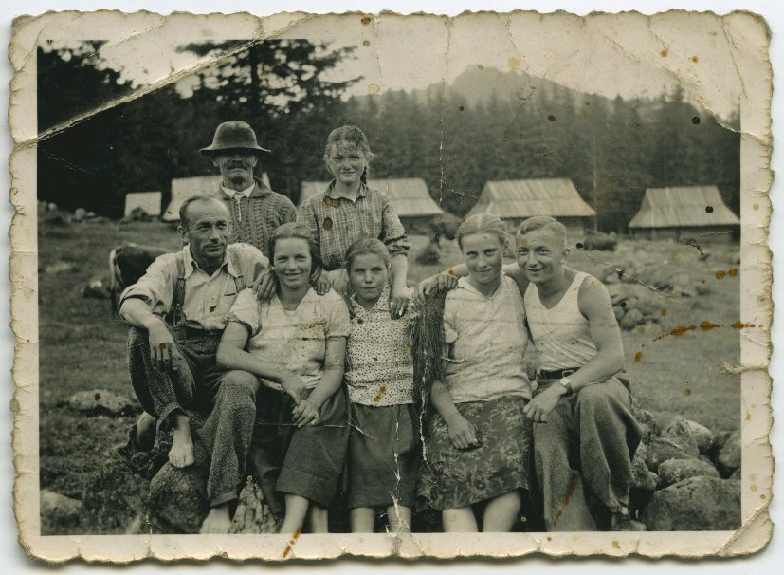
1.Fotografia podarowana MEK przez Anielę Bafię, projekt Pamiątka rodzinna
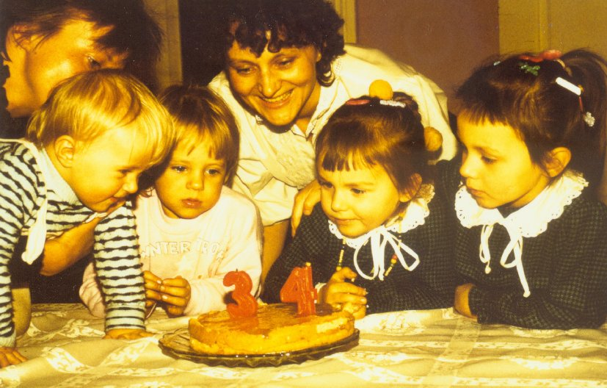
2.Fotografia podarowana MEK przez Elżbietę Siutę, projekt Pamiątka rodzinna
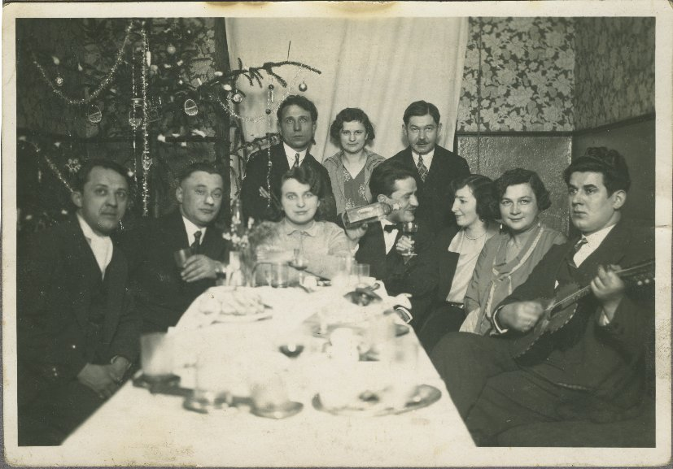
3.Fotografia podarowana MEK przez Jarosława Sawicza, projekt Pamiątka rodzinna

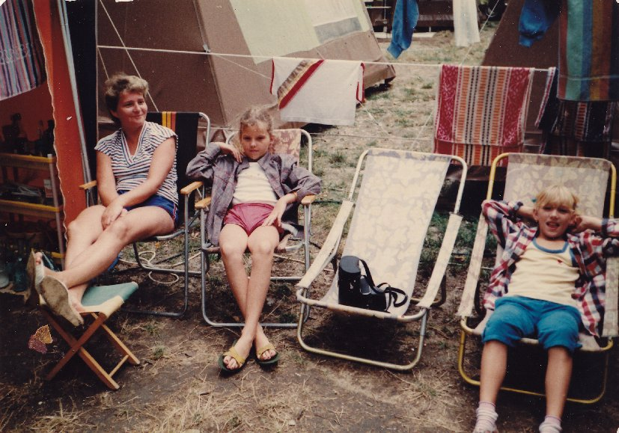
4.Fotografia podarowana MEK przez Krzysztofa Gładyska, projekt Pamiątka rodzinna
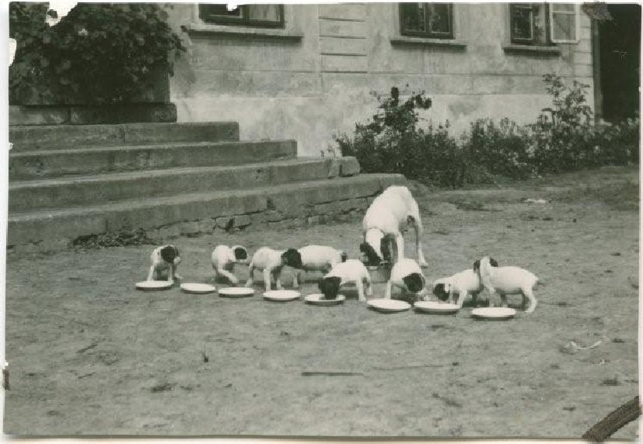
5. Fotografia podarowana MEK przez Tomasza Bocheńskiego, projekt Pamiątka rodzinna
Książka „Photo proxima”

Publikacja powstała w wyniku eksperymentu, w oparciu o zasoby archiwalne wszystkich partnerów projektu. Wybrane do niej fotografie układają się we wspólną opowieść (tom pierwszy). Osobno prezentujemy eseje zaproszonych autorów
z Francji, Włoch i Polski (tom drugi).
Rozpoczynając pracę nad książką, szukaliśmy właściwej metody. Chcieliśmy, żeby była ona owocem wspólnej pracy, by odzwierciedlała atmosferę dialogu, by oddawała towarzyszące nam poczucie zaskoczenia i nieustannego odkrywania. Jak osiągnąć efekt przenikania się wątków, spojrzeń, sposobów interpretacji? Wiedzieliśmy,
że album prezentujący najcenniejsze czy najciekawsze zdjęcia ze zbiorów każdego
z partnerów nie spełni naszych oczekiwań. Postanowiliśmy więc zrobić tę książkę tak, jakbyśmy robili wspólną wystawę. Jak jednak zdecydować, które z fotografii znajdujących się w naszych zbiorach chcemy pokazać? Tu padło pytanie o wspólny klucz do archiwów, który pozwoli nam zbudować ciekawą, zaskakującą wystawę. Kluczem tym okazała się… zagadka.
Dorota Gruszka, redaktorka książki

Autorzy wyboru i układu fotografii: Antoni Bartosz, André Derval, Dorota Gruszka, Andrzej Kramarz, Stéphanie Lamache, Agnieszka Majkowska, Emanuela Sesti
Autorzy tekstów: Charles Henri Favrod, Giovanni Fiorentino, Dorota Gruszka, Marika Kuźmicz, Wojciech Nowicki
Koncepcja artystyczna: Andrzej Kramarz
Projekt graficzny: Władysław Pluta

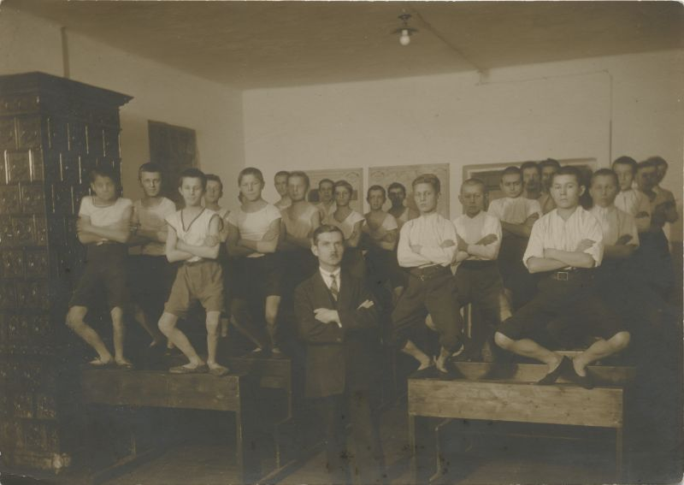
6.Fotografia ze zbiorów Muzeum Etnograficznego w Krakowie wykorzystana w książce Photo Proxima, sygnowano „Janina”, Nowy Sącz,

INFORMACJE PRAKTYCZNE:
1. Sesja podsumowująca dwuletni projekt szkoleniowy Photo Proxima
15. – 16. listopada 2012 (MEK Kraków, pl. Wolnica 1)

2. Otwarcie przestrzeni prezentującej wyniki projektu badawczego „Pamiątka rodzinna”
15. listopada 2012, godz. 18.00 (MEK Kraków, ul. Krakowska 46)

3. Oprowadzanie po przestrzeni prezentującej wyniki projektu badawczego „Pamiątka rodzinna”
16. listopada 2012, godz. 13.45 (MEK Kraków, ul. Krakowska 46)

4.Promocja książki „Photo Proxima”: spotkanie z udziałem autorów.
16. listopada 2012, godz. 18.00 (MEK Kraków, pl. Wolnica 1)

Projekt jest finansowany ze środków Unii Europejskiej i Województwa Małopolskiego w ramach Małopolskiego Regionalnego Programu Operacyjnego na lata 2007-2013.



Patronat Medialny:
TVP Kraków, Radiofonia, Barbarzyńca, Poland Art, Krakow Post, www.e-krakow.com, www.cracow-life.com, www.krakow.pl, www.miastodzieci.pl
……………………………………………………………………………………………………………………………………

Promocja:
Joanna Grabeus
012/ 430.55.75 w.75;

grabeus@etnomuzeum.eu

